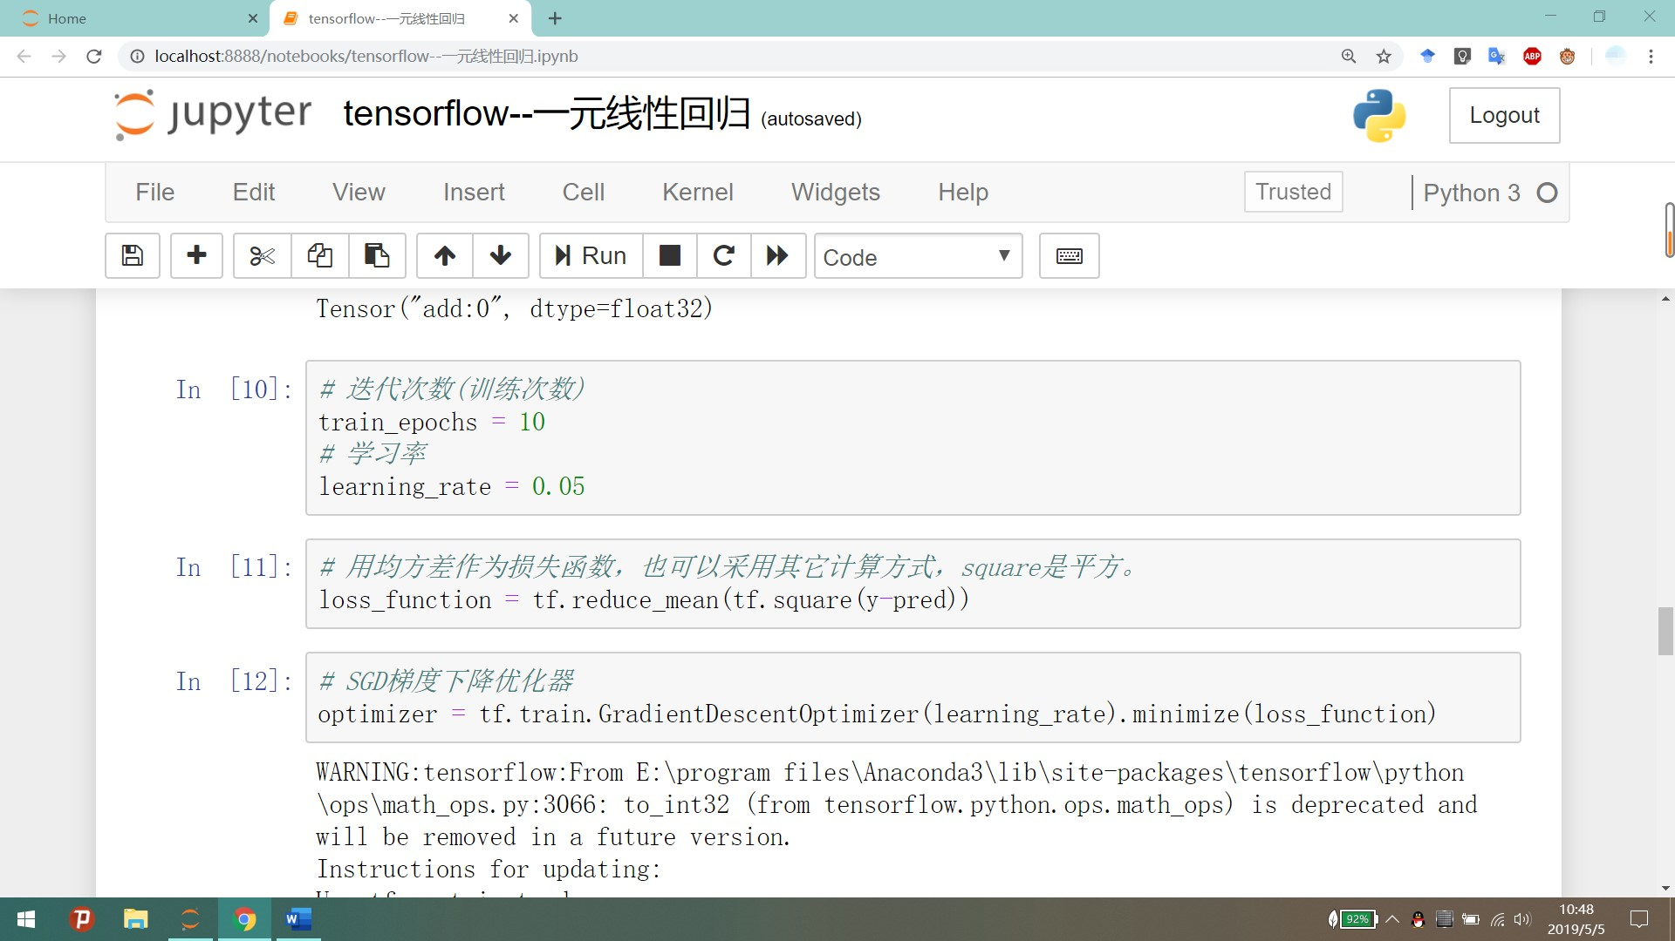

请解释一下迭代次数与学习率分别控制模型训练的什么？迭代次数与学习率的区别是什么？

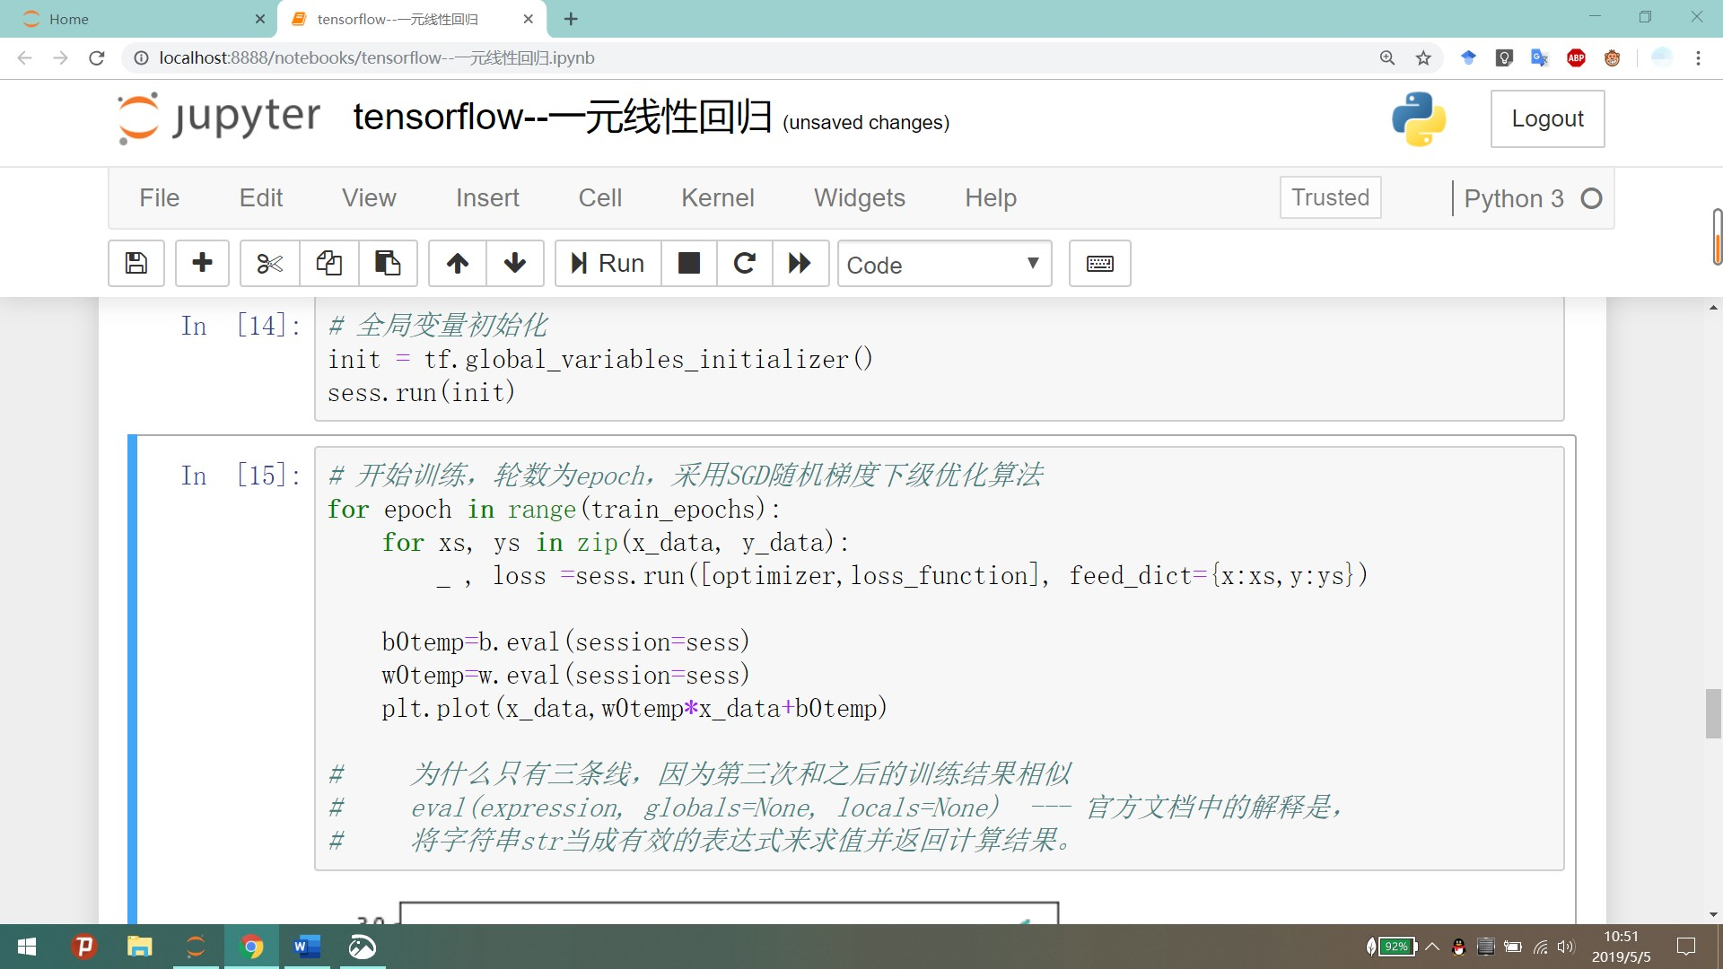

请解释一下 _ , loss ，中的 “_” 代表着什么？为什么要在这里使用 “_” ？

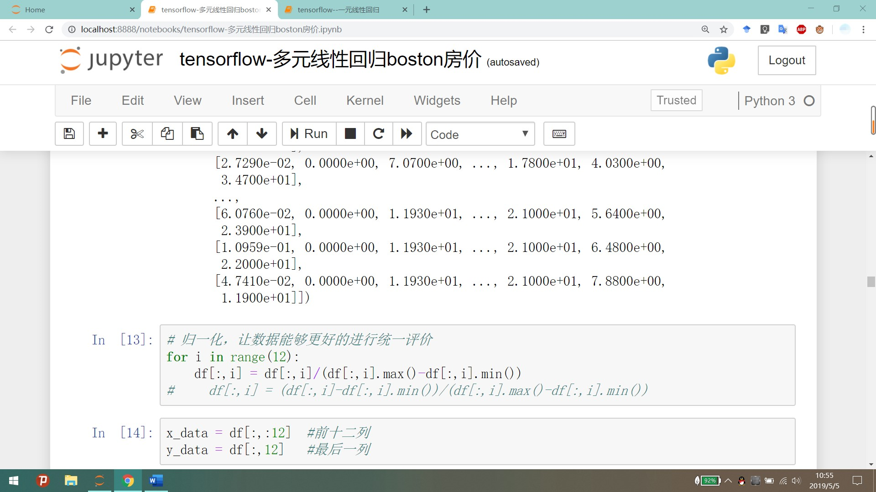

请解释一下归一化操作的作用或者意义。

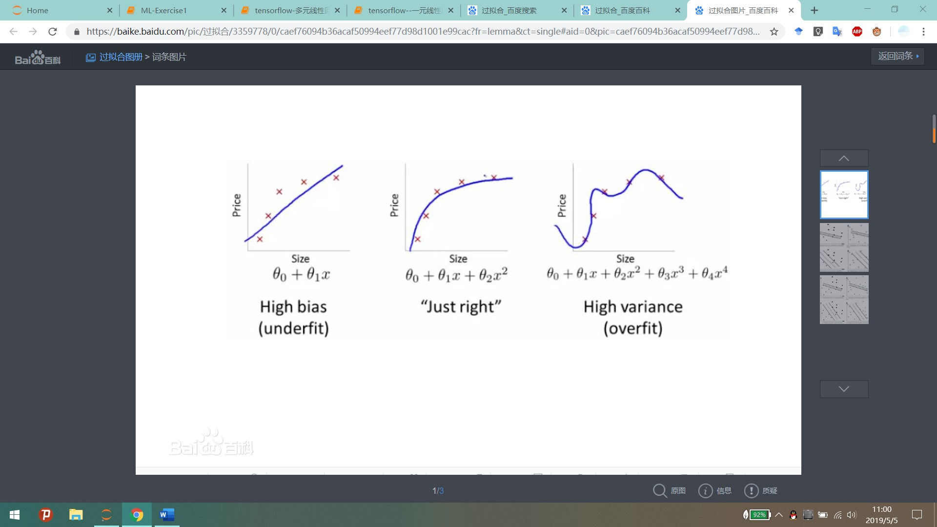

当模型出现过拟合或者欠拟合时，应该采用什么方法来解决？

在机器学习中 点乘法 与 叉乘有什么区别？

矩阵运算

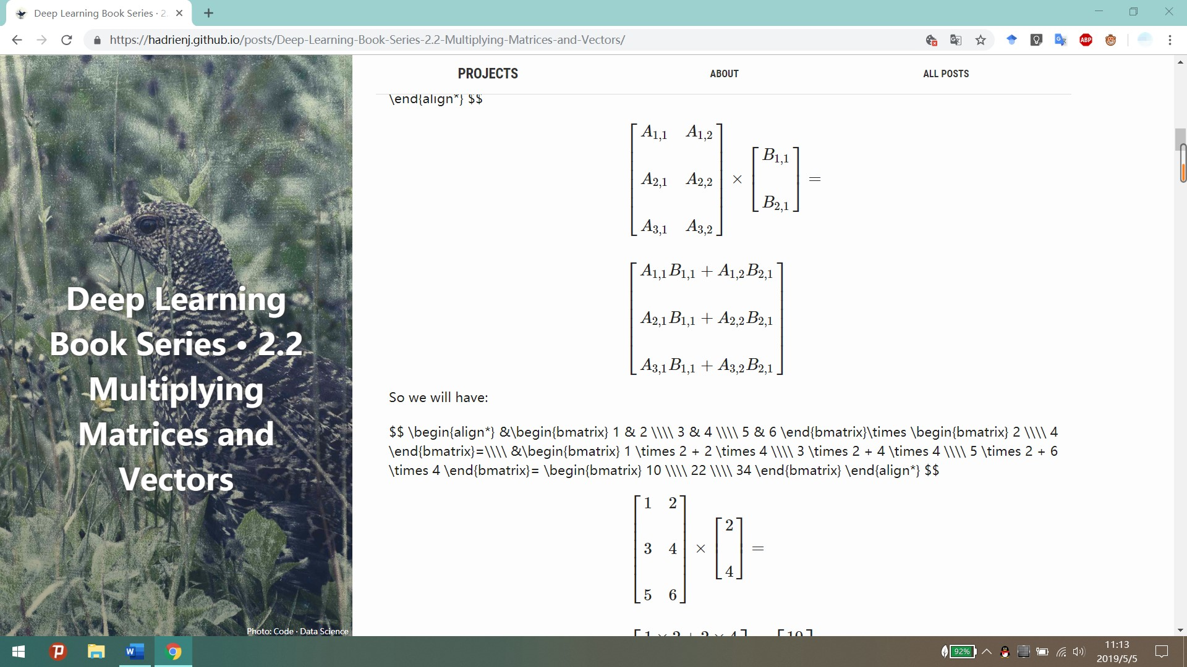

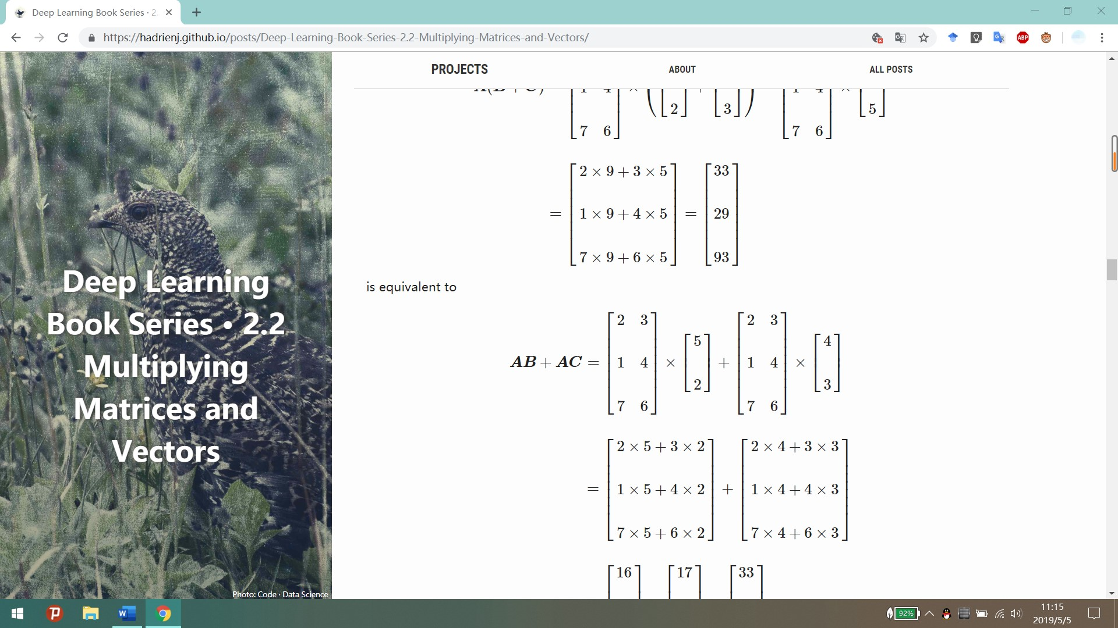

=

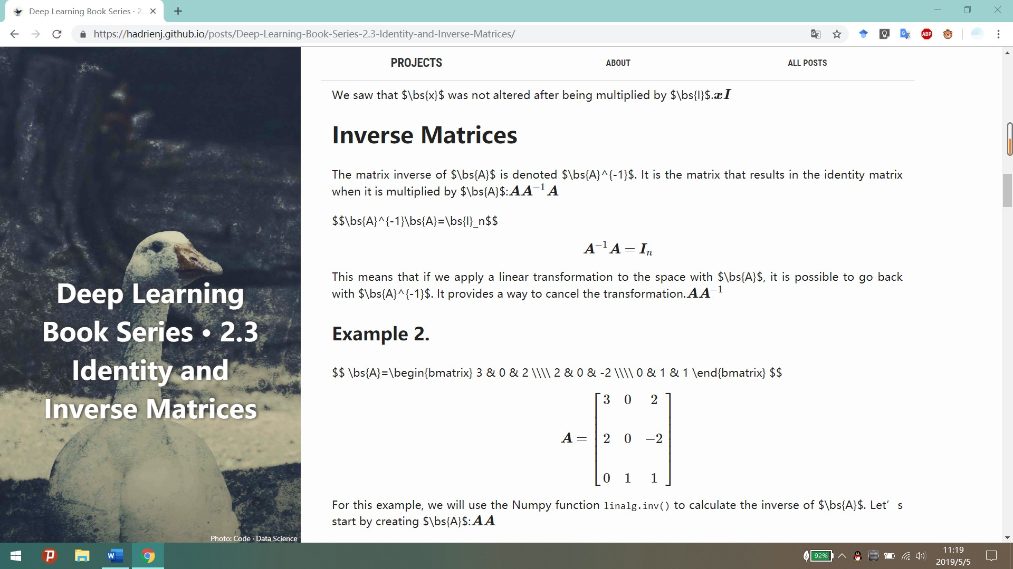

那么 $A^{T}=$